
єВ
СТАРОКОСТЯНТИНІВСЬКА ЦЕНТРАЛЬНА РАЙОННА БІБЛІОТЕКА
ТЕАТР ПОЕЗІЇ
Поети „Срібного століття”

Старокостянтинів - 2016

Підготувала: Поліщук Л.Л.

ТЕАТР ПОЕЗІЇ

Поети „Срібного століття”
Слайд 1(поезія)
Ведучий 1
Поезія – це світло, як любов,
О, то не є розмовка побутова.
Слайд 2(муза)
Виходить Муза Поезії:
Таємниці світу поезії... Вони відомі мені.
Думки митця... Я умію читати їх.
Пошук поетом духовної краси...
Я – натхнення його...
Так, Я – МУЗА.
Мені відомо, що:
Адресовані людям вірші –
Найщиріший у світі лист.
Виходять ведучі.
Ведучий 1
Затамуємо подих. Перед нами відкриває двері ТЕАТР ПОЕЗІЇ.
Слайд 3(куліси)

Полонез Огінського (танець)

Ведучий 2
Давайте увійдемо до театру. Купимо квитки. Сядемо і будемо слухати ПОЕЗІЮ. Сьогодні в репертуарі театру вірші поетів „Срібного століття” – яскравого зоряного сузір’я, що сяє нам і досі. Світло „срібного століття” – це світло душі людини, яка здатна на глибокі почуття.
Ведучий 1
Поезія. Це що?
Слайд 4(поезія)

Ведучий 2
Це – загуслий заливистий свист,
Це – при березі лускіт льодинок.
Це – умерзлий у темряву лист,
Це – кількох солов’їв поєдинок.
Ведучий 1
Так сказав поет срібного століття Борис Пастернак. Поезія завжди залишається вищою за будь-які гори висотою, що лежить під ногами; отож треба тільки нахилитися, аби її побачити і підібрати з землі.

Ведучий 2
Висота ця – поезія Олександра Блока, Анни Ахматової, Марини Цвєтаєвої, Володимира Маяковського, Бориса Пастернака, Іннокентія Анненського і багатьох інших поетів.
Слайд 6,7,8.9,10,11(Поети)

Ведучий 1 Слайд (Среди миров…)
Среди миров, в мерцании светил
Одной Звезды я повторяю имя…
Не потому, чтоб я Её любил,
А потому, что я томлюсь с другими.
И если мне сомненье тяжело,
Я у Неё одной ищу ответа,
Не потому, что от Неё светло,
А потому, что с Ней не надо света.

Ведучий 2 Слайд (Анненський)
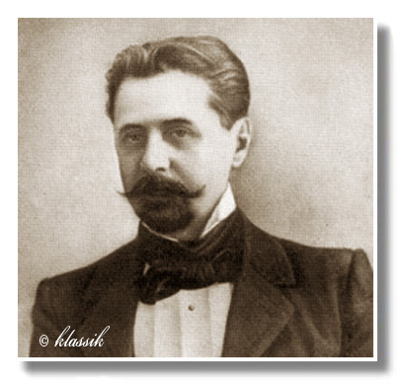
Доля поета
Інокентія Анненського унікальна в своєму роді. Він видав свою першу поетичну збірку (і єдину за життя) у віці 49 років під псевдонімом
«Нік. Т-о». Анненський вважав, що поезія не зображує. Вона лише натякає читачеві на те, що не можна висловити словами.

Ведучий 2
Иннокентий Анненський «Смычок и струны».(Скрипка)(Слайд 12)
«Смычок и струны» Иннокентий Анненский
Какой тяжелый, темный бред!
Как эти выси мутно-лунны!
Касаться скрипки столько лет
И не узнать при свете струны!
Кому ж нас надо? Кто зажег
Два желтых лика, два унылых…
И вдруг почувствовал смычок,
Что кто-то взял и кто-то слил их.
«О, как давно! Сквозь эту тьму
Скажи одно: ты та ли, та ли?»
И струны ластились к нему,
Звеня, но, ластясь, трепетали.
«Не правда ль, больше никогда
Мы не расстанемся? довольно?..»
И скрипка отвечала да,
Но сердцу скрипки было больно.
Смычок все понял, он затих,
А в скрипке эхо все держалось…
И было мукою для них,
Что людям музыкой казалось.
Но человек не погасил
До утра свеч… И струны пели…
Лишь солнце их нашло без сил
На черном бархате постели.

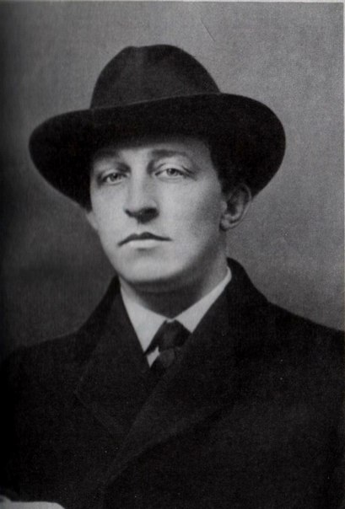
Ведучий 1 Слайд (О.Блок і «Вірші про Прекрасну Даму»)
„Тільки – політ і поривання; лети і поривайся, інакше – на всіх шляхах загибель.”Так О.Блок відчував і розумів життя і творчість. „Вся історія мого внутрішнього розвитку напророчена у „Віршах про Прекрасну Даму”, час не повинен торкнутися їх”.

Ведучий 2 (Слайд 14 (Блок і Любов Мєндєлєєва))

Олександр Блок і Любов Мєндєлєєва…
Образ коханої постійно ввижається йому.
Про те, наскільки серйозно поет вважав її саме тим Божеством, яке покликане врятувати світ від загибелі, говорять рядки його листа, звернені до коханої:

О.Блок:
„Я намагався давно вже наблизитись до Вас (бути хоча б Вашим рабом)... справді, це зухвало, але мене виправдовує позитивна і глибока віра в Вас як в земне втілення Пречистої Діви або Вічної Жіночності, як що Вам цікаво знати...”

Ведучий 1
Поет уявляв своє життя як молитовне служіння Прекрасній Дамі. Віднині він бачить себе в образі лицаря, для якого обітниця вірності неземному ідеалу – це виявлення найвищої свободи духу.

О.Блок:
Звучить вірш „Слуга – Цариці” Слайд(цариця)
Не призывай. И без призыва
Приду во храм.
Склонюсь главою молчаливо
К твоим ногам.
И буду слушать приказанья
И робко ждать.
Ловить мгновенные свиданья
И вновь желать.
Твоих страстей повержен силой,
Под игом слаб.
Порой - слуга; порою - милый;
И вечно - раб.

Ведучий 1
Із спогадів Любові Дмитрівної:

Менделєєва:
„ Ми не часто бачились і дуже мало говорили... І ось в один морозний день ми зустрілись в храмі – в глибокій тиші. Ми зрозуміли, що роки мовчання були світлими, і те, що сталося – заплановане вищими силами...”

Учениця: Звучить вірш О.Блок «Ангел-хранитель»

Люблю Тебя, Ангел-Хранитель во мгле.
Во мгле, что со мною всегда на земле.
За то, что ты светлой невестой была,
За то, что ты тайну мою отняла.
За то, что связала нас тайна и ночь,
Что ты мне сестра, и невеста, и дочь.
За то, что нам долгая жизнь суждена,
О, даже за то, что мы - муж и жена!
За цепи мои и заклятья твои.
За то, что над нами проклятье семьи.
За то, что не любишь того, что люблю.
За то, что о нищих и бедных скорблю.
За то, что не можем согласно мы жить.
За то, что хочу и смею убить -
Отмстить малодушным, кто жил без огня,
Кто так унижал мой народ и меня!
Кто запер свободных и сильных в тюрьму,
Кто долго не верил огню моему.
Кто хочет за деньги лишить меня дня,
Собачью покорность купить у меня...
За то, что я слаб и смириться готов,
Что предки мои - поколенье рабов,
И нежности ядом убита душа,
И эта рука не поднимет ножа...
Но люблю я тебя и за слабость мою,
За горькую долю и силу твою.
Что огнем сожжено и свинцом залито -
Того разорвать не посмеет никто!
С тобою смотрел я на эту зарю -
С тобой в эту черную бездну смотрю.
И двойственно нам приказанье судьбы:
Мы вольные души! Мы злые рабы!
Покорствуй! Дерзай! Не покинь! Отойди!
Огонь или тьма - впереди?
Кто кличет? Кто плачет? Куда мы идем?
Вдвоем - неразрывно - навеки вдвоем!
Воскреснем? Погибнем? Умрем?

О.Блок до Мєндєлєєвої:
«Я зустрів Вас тут, і Ваш земний образ повністю гармонує з неземним та викликає в мені бурю торжества».

Ведучий 2
Один з найяскравіших віршів всього циклу – „Передчуваю тебе. Роки проходять мимо...” В ньому поєднується палка віра поета в незмінність Дами, бажання з’єднатися з нею і в той же час страх, що прихід Божества в буденний світ може привести до розсіювання, руйнування оспіваного поетом ідеалу.
О.Блок : Звучить вірш „Предчувствую тебя, года проходят мимо...”
Предчувствую Тебя. Года проходят мимо —
Всё в облике одном предчувствую Тебя.
Весь горизонт в огне — и ясен нестерпимо,
И молча жду,— тоскуя и любя.
Весь горизонт в огне, и близко появленье,
Но страшно мне: изменишь облик Ты,
И дерзкое возбудишь подозренье,
Сменив в конце привычные черты.
О, как паду — и горестно, и низко,
Не одолев смертельные мечты!
Как ясен горизонт! И лучезарность близко.
Но страшно мне: изменишь облик Ты.
Ведучий 1
Чи так сприймала себе сама Менделєєва?

Менделєєва:
„Ми чужі один одному... Ви мене не розумієте... Адже ви дивитесь на мене, як на ідею. Ви надумали про мене усіляких хороших речей і за цією фантастичною фікцією, яка живе тільки у Вашій уяві, Ви мене, живу людину з живою душею, не побачили…”

Ведучий 2
… так Прекрасна Дама обурювалась на поета за те, що він підніс її до рівня Божества, що він складав гімни і молитви на її честь. Її лякали містичні фантазії Блока, такі далекі від її життєвих бажань.

Ведучий 1
А тим часом жінки, які захоплювались поезію О.Блока, хотіли бути схожими на таємничу «Незнайому».

Ведучий 2
Вірш «Незнайомка» є дещо складним для написання музики на його слова. Але з цим чудово впорався Вінницький академічний хор під керівництвом Олександра Фалика, надавши нового, неповторного звучання твору О.Блока.

Звучить пісня у виконанні хору на вірші О.Блока «Незнакомка». (Відео)
Слайд 15(Цвєтаєва)
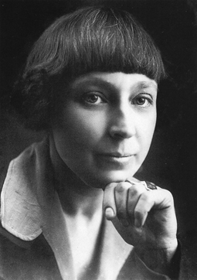
Ведучий 1
„Безсумнівно, талановита, може дати нам справжню поезію інтимного життя”,- так говорив про поетесу В.Брюсов.

Ведучий 2
«Срібна доба» – це і творчість М.Цвєтаєвої.Послухаємо спогади Марини:

М.Цвєтаєва:
„Коли замість бажаного, вирішеного, майже напророченого сина Олександра народилася усього тільки я, мати сказала: „Принаймні буде музиканткою”. Коли ж першим, явно безглуздим і цілком виразним словом виявилося – „гама”, мати тільки підтвердила: „Я так і знала”, - і відразу заходилася вчити мене музики, без кінця наспівуючи мені цю саму гаму: „До, Муся, до, а це – ре, до-ре...”. Мушу сказати, що я народилася не в життя, а в музику”.

Звучить вірш «Кто создан из камня…»
Кто создан из камня, кто создан из глины, -
А я серебрюсь и сверкаю!
Мне дело - измена, мне имя - Марина,
Я - бренная пена морская.
Кто создан из глины, кто создан из плоти -
Тем гроб и надгробные плиты...
- В купели морской крещена - и в полете
Своем - непрестанно разбита!
Сквозь каждое сердце, сквозь каждые сети
Пробьется мое своеволье.
Меня - видишь кудри беспутные эти? -
Земною не сделаешь солью.
Дробясь о гранитные ваши колена,
Я с каждой волной - воскресаю!
Да здравствует пена - веселая пена -
Высокая пена морская!
Ведучий 1
Із плином часу Марина із кругловидої дівчинки з очима кольору аґрусу перетворилася на невисоку світловолосу дівчину із замисленим поглядом короткозорих очей. „Музика наповнювала будинок радістю”, - відзначала сестра Анастасія. „Музика обернулася на лірику”, - писала поетеса.

Ведучий 2
Пісня на слова М.Цвєтаєвої «Мне нравится, что вы больны не мной…»
Слайд (закохані)

Виконується пісня
Ведучий 2
Життя дарувало радість, тепло, добро, магію відкриття слова і людських зустрічей, і, здавалося, прекрасний шлях цей був нескінченним. Блаженні години життя!
Слайд 16 (Цвєтаєва і Пушкін)

Ведучий 1
У житті Марини важливе місце посідає О.С.Пушкін.
М.Цвєтаєва:
«Перше, що я довідалась про Пушкіна, - це те, що його вбили... Дантес зненавидів Пушкіна, тому що сам не міг писати вірші...Мені тоді було 3 роки.»
Ведучий 1
Пушкін став духовною опорою цієї гордої, тонкої і заколотної душі. Це її друг, співрозмовник, порадник.
М.Цвєтаєва:
Звучить уривок із вірша „Встреча с Пушкиным»
Пушкин! — Ты знал бы по первому слову,
Кто у тебя на пути!
И просиял бы, и под руку в гору
Не предложил мне идти.

Не опираясь о смуглую руку,
Я говорила б, идя,
Как глубоко презираю науку
И отвергаю вождя,

Как я люблю имена и знамена,
Волосы и голоса,
Старые вина и старые троны, —
Каждого встречного пса! —

Полуулыбки в ответ на вопросы,
И молодых королей…
Как я люблю огонек папиросы
В бархатной чаще аллей,

Марионеток и звон тамбурина,
Золото и серебро,
Неповторимое имя: Марина,
Байрона и болеро,

Ладанки, карты, флаконы и свечи,
Запах кочевий и шуб,
Лживые, в душу идущие, речи
Очаровательных губ.

Ведучий 2
Любов для Марини – жива і безкорислива потреба душі, любов, яка потребує небагато: живи! Будь! Більше нічого не треба.
Відео-вірш М.Цвєтаєвої «Вчера еще в глаза глядел» у виконанні актриси Ольги Будіної.
Вчера еще в глаза глядел,
А нынче — всё косится в сторону!
Вчера еще до птиц сидел,-
Всё жаворонки нынче — вороны!
Я глупая, а ты умен,
Живой, а я остолбенелая.
О, вопль женщин всех времен:
«Мой милый, что тебе я сделала?!»
И слезы ей — вода, и кровь —
Вода,- в крови, в слезах умылася!
Не мать, а мачеха — Любовь:
Не ждите ни суда, ни милости.
Увозят милых корабли,
Уводит их дорога белая…
И стон стоит вдоль всей земли:
«Мой милый, что тебе я сделала?»
Вчера еще — в ногах лежал!
Равнял с Китайскою державою!
Враз обе рученьки разжал,-
Жизнь выпала — копейкой ржавою!
Детоубийцей на суду
Стою — немилая, несмелая.
Я и в аду тебе скажу:
«Мой милый, что тебе я сделала?»
Спрошу я стул, спрошу кровать:
«За что, за что терплю и бедствую?»
«Отцеловал — колесовать:
Другую целовать»,- ответствуют.
Жить приучил в самом огне,
Сам бросил — в степь заледенелую!
Вот что ты, милый, сделал мне!
Мой милый, что тебе — я сделала?
Всё ведаю — не прекословь!
Вновь зрячая — уж не любовница!
Где отступается Любовь,
Там подступает Смерть-садовница.
Самo — что дерево трясти! —
В срок яблоко спадает спелое…
— За всё, за всё меня прости,
Мой милый,- что тебе я сделала!
Ведучий 2
Акторка Ольга Будіна прекрасно передала почуття ліричної героїні. Такою була Марина Цвєтаєва. Такою була поезія «Срібного століття».

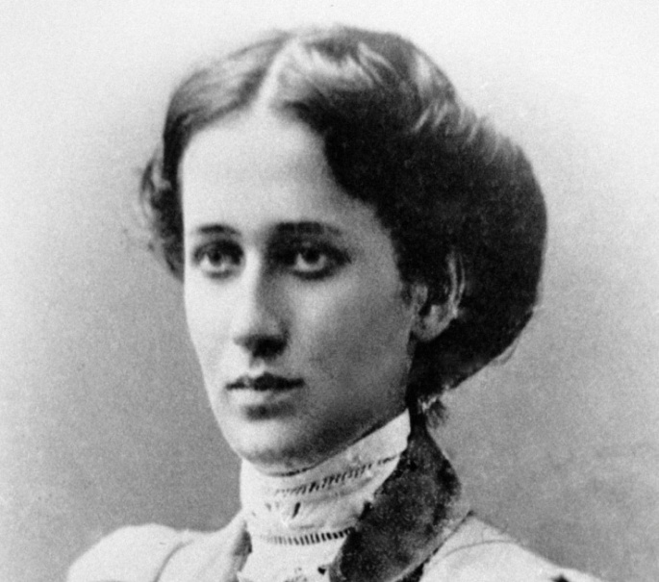
Ведучий 1
Біль жіночої душі пройшла і через творчість Анни Ахматової.
Слайд 17(Ахматова).
Ведучий 2
Анна Ахматова – яскраве і неповторне явище жіночої поезії „срібного століття”.
А. Ахматова
Звучить вірш «Сжала руки под темной вуалью…» Слайд (вуаль)
Сжала руки под тёмной вуалью...
"Отчего ты сегодня бледна?" -
От того, что я терпкой печалью
Напоила его допьяна.
Как забуду? Он вышел, шатаясь,
Искривился мучительно рот...
Я сбежала, перил не касаясь,
Я бежала за ним до ворот.
Задыхаясь, я крикнула: "Шутка
Всё, что было. Уйдёшь, я умру".
Улыбнулся спокойно и жутко
И сказал мне: "Не стой на ветру".

Ведучий 1 Слайд (Ахматова)
Олександр Шмеман дуже влучно висловився , що „ в Ахматовій „Срібне століття” знайшло свою останню правду – правду совісті... Ця совість дає їй, з одного боку, „Испугаться, // Отшатнуться, отпрянуть, сдаться// И замаливать давний грех”, - а з іншого боку, все, включаючи сам гріх, перемогти жалістю і вірністю, небесною правдою великої земної любові.
Учениця:
Звучить вірш «Столько просьб у любимой всегда…»
Столько просьб у любимой всегда!
У разлюбленной просьб не бывает...
Как я рада, что нынче вода
Под бесцветным ледком замирает.
И я стану - Христос, помоги! -
На покров этот, светлый и ломкий,
А ты письма мои береги,
Чтобы нас рассудили потомки.
Чтоб отчетливей и ясней
Ты был виден им, мудрый и смелый.
В биографии словной твоей
Разве можно оставить пробелы?
Слишком сладко земное питье,
Слишком плотны любовные сети...
Пусть когда-нибудь имя мое
Прочитают в учебнике дети,
И, печальную повесть узнав,
Пусть они улыбнуться лукаво.
Мне любви и покоя не дав,
Подари меня горькою славой.

Ведучий 2
Анна Ахматова сама напророчила собі «гірку славу». І тому від любові її ранніх віршів... – прямий шлях до голої, страшної, як розіп’яте тіло, проте вже дійсно нічим не переможеної любові „Реквієму”.

Звучить „Реквієм” Моцарта.
Слайд («Реквієм» Ахматової)

Звучить уривок з поеми „Реквієм” «Нет, и не под чуждым небосводом…»

Перед этим горем гнутся горы,
Не течет великая река,
Но крепки тюремные затворы,
А за ними "каторжные норы"
И смертельная тоска.
Для кого-то веет ветер свежий,
Для кого-то нежится закат -
Мы не знаем, мы повсюду те же,
Слышим лишь ключей постылый скрежет
Да шаги тяжелые солдат.
***
Это было, когда улыбался
Только мертвый, спокойствию рад.
И ненужным привеском качался
Возле тюрем своих Ленинград.
***
Уводили тебя на рассвете,
За тобой, как на выносе, шла,
В темной горнице плакали дети,
У божницы свеча оплыла.
***
Показать бы тебе, насмешнице
И любимице всех друзей,
Царскосельской веселой грешнице,
Что случится с жизнью твоей -
Как трехсотая, с передачею,
Под Крестами будешь стоять
И своею слезою горячею
Новогодний лед прожигать.
***
Хор ангелов великий час восславил,
И небеса расплавились в огне.
Отцу сказал: "Почто Меня оставил!"
А матери: "О, не рыдай Мене..."
Магдалина билась и рыдала,
Ученик любимый каменел,
А туда, где молча Мать стояла,
Так никто взглянуть и не посмел.

Ведучий 1
Туга всіх матерів,які втратили своїх синів в лагерях, вміщається у «Реквіємі». Але, не дивлячись на той біль, який завдала влада сім`ї поетеси, вона не покинула Батьківщину. Хоча на довгі роки залишилась у внутрішній еміграції.

Ведучий 2
«Мистецтво світлом рятує людей від темряви, яка в них сидить» – в цих словах вся Ахматова.
А. Ахматова
Мне голос был. Он звал утешно.
Он говорил: "Иди сюда,
Оставь свой край глухой и грешный.
Оставь Россию навсегда.
Я кровь от рук твоих отмою,
Из сердца выну черный стыд,
Я новым именем покрою
Боль порожений и обид".
Но равнодушно и спокойно
Руками я замкнула слух,
Чтоб этой речью недостойной
Не осквернился скорбный слух.
Звучить музичний супровід із твору Ф.Шопена.

Слайд 17(Б.Пастернак)
Ведучий 2
Борис Пастернак. Лауреат Нобелівської премії за роман «Доктор Живаго». Анна Ахматова сказала про нього : „Він був нагороджений якимось вічним дитинством”.

Ведучий 1
Вірші Пастернака прочитати – горло прочистити, дихання зміцнити, оновити легені: такі вірші повинні бути цілющими.

Учениця:
Звучить вірш Б.Пастернака «Февраль. Достать чернил и плакать»

Февраль. Достать чернил и плакать!
Писать о феврале навзрыд,
Пока грохочащая слякоть
Весною черною горит.
Достать пролетку. За шесть гривен
Чрез благовест, чрез клик колес
Перенестись туда, где ливень
Еще шумней чернил и слез.
Где, как обугленные груши,
С деревьев тысячи грачей
Сорвутся в лужи и обрушат
Сухую грусть на дно очей.
Под ней проталины чернеют,
И ветер криками изрыт,
И чем случайней, тем вернее
Слагаются стихи навзрыд.
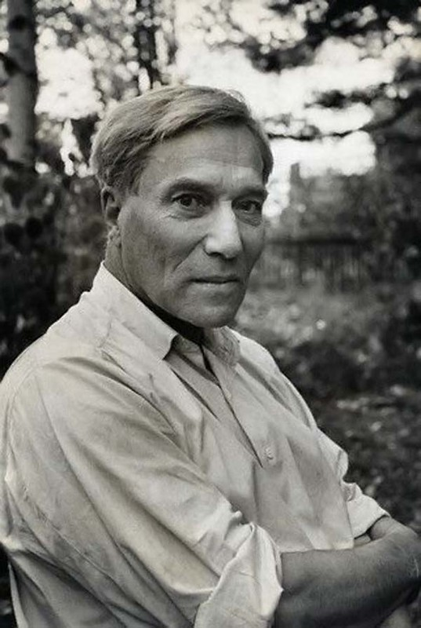

Ведучий 2
Поети «Срібного століття», в тому числі і Борис Пастернак подарували нам численні вірші, на які композитори написали музику.
Слайд 18(„Зимова ніч”)

Ведучий 2
Композитор – Володимир Євзєров, слова Бориса Пастернака. „Зимова ніч”.

Слайд 19 (Маяковський).
Ведучий 2
Грядущие люди!
Кто вы?
Вот - я,
весь
боль и ушиб.
Вам завещаю я сад фруктовый
моей великой души.
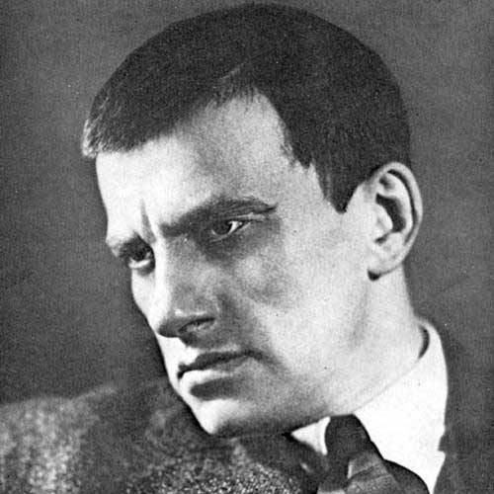
Ведучий 1
Володимир Маяковський – постать неоднозначна в світовій літературі. Свій шлях поет починав з бунту проти старого світу. Руйнівник усього, що застаріло. Чутливе серце і бурхливу душу поета одягнули у бронзову оболонку, позбавитись якої допоміг лише постріл.

В. Маяковський. Послушайте!..
Послушайте!
Ведь, если звезды зажигают —
значит — это кому-нибудь нужно?
Значит — кто-то хочет, чтобы они были?
Значит — кто-то называет эти плевочки
жемчужиной?
И, надрываясь
в метелях полуденной пыли,
врывается к богу,
боится, что опоздал,
плачет,
целует ему жилистую руку,
просит —
чтоб обязательно была звезда! —
клянется —
не перенесет эту беззвездную муку!
А после
ходит тревожный,
но спокойный наружно.
Говорит кому-то:
«Ведь теперь тебе ничего?
Не страшно?
Да?!»
Послушайте!
Ведь, если звезды
зажигают —
значит — это кому-нибудь нужно?
Значит — это необходимо,
чтобы каждый вечер
над крышами
загоралась хоть одна звезда?!

Слайд 20(куліси)
Ведучий 1
В ТЕАТРІ ПОЕЗІЇ тиша. Стихли оплески. Погасли ліхтарі.
Вітер тріпоче афішами.

Ведучий 2
А завтра знову зал заповнять вдячні слухачі. І знову буде звучати поезія. Музо, тобі слово.

МУЗА ПОЕЗІЇ
То край співців, величних, наче боги,
То світ чудес, любові і краси...

Ведучий 2
Музика Марка Мінкова, слова поетеси «Срібного століття» Вероніки Тушнової «Не отрекаются любя».

Ведучий 1
На сцені – Аліна Радзіонова та Вадим Побережник.

Виконується танець

Ведучий 1
На сьогодні наш театр та його актори прощаються з Вами.
Ведучий 2
На все добре!!!

